附件

北京市第二届冬季运动会（群众组）

冰蹴球项目竞赛规程

一、竞赛时间和地点

（一）比赛时间：2024年3月23日、24日

（二）比赛地点：月坛体育馆

二、竞赛组别和项目

（一）组别设置

成人组：18岁-55岁（1969年3月24日之后出生至2006年3月23日之前出生）

（二）项目设置

（1）男子双打比赛

（2）女子双打比赛

（3）混合双打比赛

三、运动员资格与审查

（一）运动员资格

具备以下条件之一，即可报名代表16个区和北京经济技术开发区、燕山地区参赛：

（1）中华人民共和国公民；

（2）具有合法身份的在京外籍人士。

（二）运动员代表区参赛资格说明

1.每位运动员只能代表1个区参加比赛。

2.符合报名资格的运动员，在选择代表某一行政区域参赛时，以本人房产所在地、现生活居住地、工作地其中之一项为条件，且仅代表这三个区其中一个区参赛。

3.具有北京学籍的运动员，如为外地学生，仅能代表学籍所在地参赛；如为本市学生，可以选择学籍所在地或者户籍所在地任一单位参赛，且仅能代表一个单位参赛。

4.持军官证、警官证、士兵证的运动员，仅能代表驻地单位参赛。

5.持在京居住证、工作居住证(含外籍)的参赛选手，可以代表颁发证件公安机关所在地参赛，也可以代表工作单位所在地参赛，且仅能代表一个单位参赛。

（三）参赛资格确定

任何人员符合上述条款(一)所述相关条件时，才具备运动员资格。人员具备运动员资格后，按上述条款(二)所述，选择所要代表的参赛单位，并进行资格审查。通过相关资格审查后，最终确定报名人员具有参赛资格。

（四）资格审查

1.冰蹴球项目竞委会对运动员参赛资格进行审查，北京市第二届冬季运动会组委会群工部进行监督。

2.运动员参赛资格经查证有违反规定的，取消本人参赛资格和比赛成绩；2人(含)以上项目取消全队参赛资格和比赛成绩。此外，还将根据相关规定对相关责任人员和单位进行处罚。

3.各区、北京经济技术开发区、燕山地区等单位在组队参赛过程中，应严格把关、进行资格审查，按要求选拔参赛运动员，避免出现弄虚作假等行为。如出现违规行为，将按有关规定取消运动员(队)参赛资格，并进行相应处罚。

4.运动员参赛必须持有户口本或本人二代身份证原件(军人、武警持军官证、士兵证原件)；非北京市户籍运动员除持有本人二代身份证原件，还必须持有本人在京的居住证或工作居住证原件。学生必须持有二代身份证原件和北京市学籍卡参赛。比赛期间，运动员需随身携带上述证件，以备随时查验。无证件者，不得上场比赛。

四、参加办法

（一）以各区和开发区、燕山地区等为单位组队报名参赛。

（二）各单位限报1支队伍。每支队伍由1名领队、1名教练、8名运动员组成(男双2人、女双2人、混双2人、替补男女各1人)，其中男双、女双、混双，三项不可以兼项；是否启用替补队员必须在比赛正式开始前提交申请。同1名运动员、教练员、领队只能代表1个单位参加比赛。

（三）各单位为此项赛事参赛运动员办理人身意外伤害保险的保险单据需在报名时提供，未办理保险者不得参赛。

（四）各单位需下载并签署附件5《参加赛事活动志愿书》，由每名运动员本人签字，在开领队会时上报。未签署《参加赛事活动志愿书》的运动员将不予参赛。

（五）各单位需于2024年2月26日至3月8日之间登陆“北京健身汇”微信小程序进行赛事报名。线上报名成功后，2日内将领队、教练、参赛运动员个人近期免冠二寸证件照（白底）电子版 (以本人姓名命名)发送至邮箱：[xcbcqxh@163.com](mailto:xcbcqxh@163.com)；同时将参赛选手身份证 (或户口本或在京居住证或工作居住证或学生学籍卡)复印件、加盖公章的《北京市第二届冬季运动会群众组冰蹴球比赛报名表》（附件1）、《北京市第二届冬季运动会群众组反兴奋剂承诺书》（附件3）、《北京市第二届冬季运动会群众组冰蹴球项目赛风赛纪和反兴奋剂工作责任书》（附件4）、《参加赛事活动志愿书》（附件5）和保险单据复印件寄至西城区冰蹴球协会(北京市西城区地安门西大街丙28号平安商务写字楼A301室 宫毅 13716248217)。联系人：尹镭1381028751，宫毅13716248217。

（七）各参赛队应严格遵守报名时间，逾期将不再受理报名工作，报名后信息不得更改。

（八）各区根据市冬会组委会关于反兴奋剂工作的总体要求，做好相关工作。

（九）领队会时间和地点由组委会商定以后另行通知。

五、竞赛办法和相关规定

（一）执行《冰蹴球竞赛规则（2023版）》（详见附件2）。

（二）各项比赛分两阶段进行

1.第一阶段采用小组单循环赛比赛办法，每组前两名进入第二阶段。

2.第二阶段采用淘汰赛比赛办法。

3.每场比赛三局两胜制。如已经决出胜负可以不打满三场比赛。

4.淘汰赛阶段，如已经决出胜负可以不打满三场比赛。

（三）各项小组赛计算积分方法

1.胜一场得3分，负一场得1分，弃权得0分。按积分多少排列名次。两队或两队以上积分相等，依照小组赛胜负关系进行评定。

2.两队或两队以上积分相同，胜负关系相同时，小组赛净胜局数更多的队伍名次靠前。

3.两队或两队以上积分相同，胜负关系相同，小组赛净胜局数也相同时，则小组赛净胜分数更高的队伍名次靠前（净胜分计算依据三局两胜中获胜的两局）。

4.两队或两队以上积分相同，胜负关系相同，小组赛净胜局数相同、小组赛净胜分数也相同时，总得分更高的队伍名次靠前（总得分计算依据三局两胜中获胜的两局）。

5.两队或两队以上积分相同，胜负关系相同，小组赛净胜局数相同、小组赛净胜分数相同，总得分也相同时，则抽签决定晋级队伍。

六、奖项设置

各项比赛设置优胜奖、优秀奖、参与奖。第1、2名为优胜奖，第3-8名为优秀奖，其余为参与奖。获奖队伍颁发证书。运动员(队)被取消参赛资格和比赛成绩的，已完成的比赛结果不再改变，其被取消的名次依次递补。

七、仲裁委员会及裁判员队伍

（一）技术代表、裁判长、副裁判长、裁判员和工作人员由北京市第二届冬季运动会冰蹴球项目竞委会选派。

（二）申诉:参赛队对裁判判决结果如有异议，必须在该场比赛结束后15分钟内，由领队或教练通过书面形式向裁委会提出申诉。裁委会接受代表队的申诉，进行裁决。

八、经费

（一）参赛交通、食宿等费用由各参赛队自行承担。

（二）比赛期间的场地、安保等相关费用由北京市第二届冬季运动会组委会群工部商属地共同解决。

九、兴奋剂和性别检查

按照《北京市第二届冬季运动会竞赛规程总则（群众组）》规定执行。

十、比赛服装要求

参赛选手穿着适于运动的服装;不得穿高跟鞋入场,不得佩戴影响动作完成饰物。

十一、其他

（一）免责声明

比赛期间，出现任何人身意外受伤和其它安全问题及参加此活动而引发的一切包括财产损失、遗失等带来的后果及责任由参赛队自行负责，主办及承办单位不承担连带的法律责任。

（二）肖像权的使用声明

本次比赛的主办及承办单位有权无偿使用运动员的图片、录像等，进行旨在促进冰蹴球运动发展的各项宣传、推广活动。

（三）凡报名参赛的单位可以下载冰蹴球视频教材：https://pan.baidu.com/s/1iOGEGo7ja0zQYPTD4DkR_g

提取码：bcqs

十二、各代表团须为参赛运动员、教练员办理人身意外伤害保险。

十三、本竞赛规程总则由北京市社会体育管理中心负责解释。

未尽事宜，另行通知。

附件:1.北京市第二届冬季运动会群众组冰蹴球比赛报

名表

2.冰蹴球竞赛规则（2023版）

3.北京市第二届冬季运动会群众组反兴奋剂承诺

书

4.北京市第二届冬季运动会群众组冰蹴球项目赛

风赛纪和反兴奋剂工作责任书

5.参加赛事活动志愿书

附件1

北京市第二届冬季运动会群众组

冰蹴球比赛报名表

参赛单位（章）：

领 队： 联系电话：

|  |  |  |  |  |
| --- | --- | --- | --- | --- |
| 成 员 | 姓 名 | 性别 | 身份证号 | 联系电话 |
| 领 队 |  |  |  |  |
| 教 练 |  |  |  |  |
| 男子双打 |  |  |  |  |
|  |  |  |  |
| 女子双打 |  |  |  |  |
|  |  |  |  |
| 混合双打 |  |  |  |  |
|  |  |  |  |
| 替补（男） |  |  |  |  |
| 替补（女） |  |  |  |  |

填表时间：2024年 月 日

附件2

冰蹴球竞赛规则（2023版）

一轮定义：比赛双方四人各蹴球一次。

一局定义：比赛时间四分钟为一局。

一回合定义：蹴击一次球为一回合。

（一）比赛获胜方式

冰蹴球比赛中双方各有2人，双方队员轮流蹴击，每名队员蹴击一球。（注：比赛双方分为红蓝两队，红队持有红1号球，3号球。蓝队持有蓝2号球，4号球。）比赛开始后，所有队员均需站在自己相对应点位上，裁判不允许不得随意走动。

1.将对方同色两球都打进对方阵营则本局结束，若比赛时间结束本局得分高的队伍获胜。

2.每局比赛为四分钟，若比赛到时，以最后一轮击球结束为比赛结束。

3.若比赛到时，本局局分相同则加赛比发球（一轮），发球离中心点近者获胜。(第一局由1号和2号运动员比赛发球，第二局由2号和3号运动员比赛发球，第三局由3号和4号运动员比赛发球)

4.比赛采用三局两胜制。

（二）发球

1.比赛开始前双方掷硬币确定红蓝双方。

2.发球需将球发至场地中央圆形区域内，若三次未发进中央圆形区域内，则由裁判将球依次（先2后1的原则）放置本方点位。若比赛双方都没有蹴进中央圆形区域内，则重新发球。

3.发球后，球离中心点近的一方获得率先进攻权，若距离不明显可用裁判尺测量。

4.发球时，若将对方球击打出场地中央圆形区域，则由裁判直接将对方球放置中心点上；若仅触及本方或对方球，并未出场地中央圆形区域则比赛继续。

5.发球时，若将本方球击打出场地中央圆形区域同时自己的球也出中央圆形区域，则由裁判将被击打出的球放置本方1号点位上，击打球放置2号点位上。

注：压线算界内(下同）

（三）蹴击球

1.每局比赛开始前队员可以更换击球号码，比赛开始后队员只能选择本方相对应号码球作为蹴击球，每局蹴击球不得更换。

2.每局发球顺序按1234,2341,3412...以此类推依次进攻。

3.用本方球蹴击对方球并将对方球打入对方阵营得两分，且被打入球本局被淘汰。并且获得连击权并加两分。

4.一回合攻击内，蹴击球时把对方球打回对方阵营同时本方球出界，则击球有效本方得两分，本方球回2号点位（若点位被占则平行于2号点位放置），对方得一分，无连蹴权。

5.本方蹴击球时，本方两球同时出界，出界球平行摆放本方二号点位放置对方得两分。

6.若将本方球打进本方阵营则对方得两分，且进入本方阵营的球本局淘汰（乌龙球）。

7.本方蹴击对方球时，本方球出边界，则对方得一分，并由裁判将本方球放置本方2号点位（靠近本方阵营的点位为2号点位，如本方球同时出界则同时平行放在2号点位上）。

8.本方蹴击对方球时，将对方球击打出边界，则由对方将出边界的球放置在中心圆形区域内任意位置，且对方得一分。

9.本方蹴击对方球时，双方球同时出边界，判对方罚定点球，定点球算一次球权。对方得一分。

（定点球：对方球放置在中心点，本方球放置在2号点）。

10.一回合攻击内，击打时把对方球击打出界同时本方球进入对方阵营，则判罚定点球，对方得一分。

11.任意一方蹴击球时未触及任意一方球则判为空打，空打给对方加一分。

12.若将本方球打进对方阵营则视为出界由裁判将球放置本方2号点位（若点位被占则平行于2号点位放置），且对方得一分。

13.把对方球打入本方阵营算出界，被打入球则获得在中央圆形区域任意位置放置机会且对方得一分。

14.本方蹴击球三回合内必须触碰对方球一次，若本方三回合内蹴击球都未触碰到对方球则给对方加两分。

（四）违例球

1.准备蹴球时若使球发生位移，示为有效击球一次。

2.每轮蹴击球思考准备时间为15秒，15秒未做出有效蹴击动作判违例，本轮失去击球权。

3.队员错误使用本方队友球蹴击，判违例，当局直接淘汰错误球，对方加两分。（例如1号队员使用3号球蹴击，3号球直接淘汰，蓝方加两分）。

4.队员错误使用对方队员球蹴击，判违例，当局直接淘汰该运动员号码球，对方加两分。(例如1号队员使用2号球蹴击，1号球直接淘汰，蓝方加两分）。

5.比赛过程中，运动员不小心触碰到除自己外其他任意一球造成位移的，对方加一分。如果位移发生在蹴击之前，本轮失去击球权。

6.因使用错误的号码球蹴击或因在场地内碰触，造成的本方球位移的，位移的本方球放置于本方的2号点位；造成的对方球位移的，位移的对方球放于中心圆圈内摆放自由球；同时造成本方球和对方球位移的，判点球。

7.使用脚尖、脚背和足弓直接踢球的非蹴球动作，判违例，对方加一分。

8.非本次蹴击的运动员，无裁判员口令情况下，进入场地者，判违例，对方加一分。

**场地示意图**

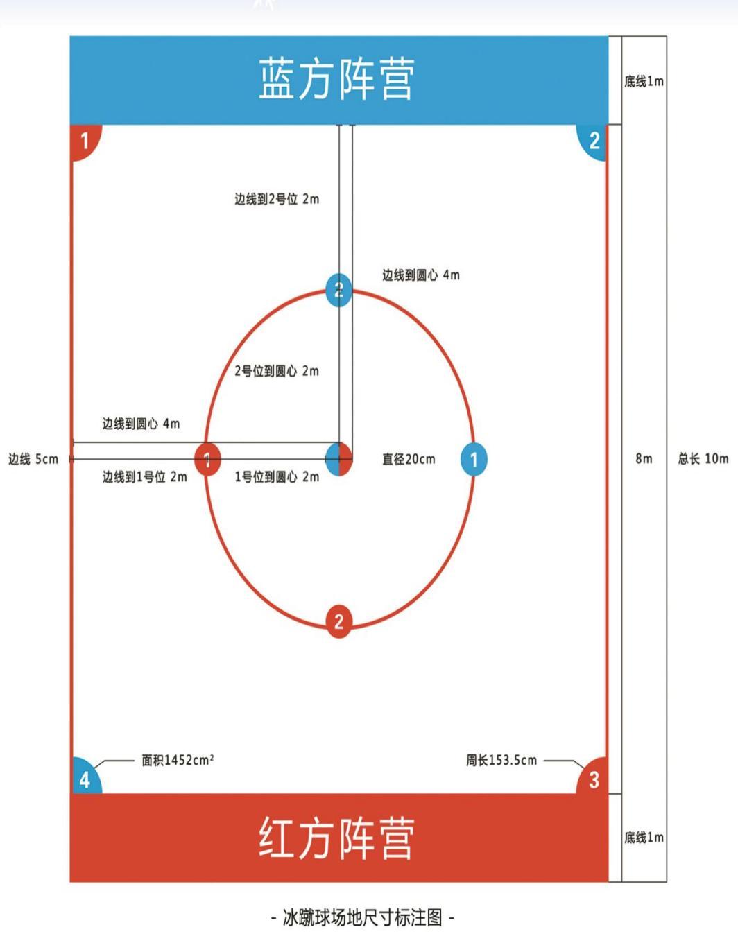

附件3

北京市第二届冬季运动会群众组

反兴奋剂承诺书

我将以维护国家荣誉、发扬体育精神为己任，自觉遵守反兴奋剂法律法规，认真履行反兴奋剂责任义务，保证干干净净参加比赛。

在此，我承诺：

坚决抵制使用兴奋剂

严防误服误用兴奋剂

配合兴奋剂检查调查

及时申请用药豁免

准确填报行踪信息

相互监督主动举报

承诺人：

北京市反兴奋剂知识要点：

1.反兴奋剂工作是为了保护干净运动员的权益。

2.使用兴奋剂违背了体育精神。

3.发现兴奋剂违规行为应当进行举报。  
4.运动员无正当理由不得持有兴奋剂。  
5.配合兴奋剂检查和调查是每个运动员的责任和义务。

6.确保没有禁用物质进入运动员体内，是运动员的个人责任。  
7.对兴奋剂违规禁赛处罚的最高年限是终身禁赛。

附件4

北京市第二届冬季运动会群众组

冰蹴球项目赛风赛纪和反兴奋剂工作

责任书

第一条 为加强对北京市第二届冬季运动会群众组冰蹴球项目比赛,赛风赛纪和反兴奋剂工作的管理和监督，规范各运动队参赛行为，确保比赛顺利进行，制订本责任书。

第二条 各参赛队领队是本次赛事的赛风赛纪和反兴奋剂工作的直接责任人，代表本队签订责任书。

第三条 各队要充分认识抓好赛风赛纪和反兴奋剂工作的重要性，坚决贯彻落实习近平总书记对体育工作的系列重要讲话、指示精神，制订切实有效的措施，加强管理和教育，确保赛事顺利进行。

第四条 各参赛单位在参加北京市第二届冬季运动会群众组冰蹴球项目比赛过程中负有以下责任和义务：

（一）严格遵守国家法律法规和国家体育总局的有关规定，自觉维护体育竞赛的公平、公正，遵守赛事纪律，文明参赛。

（二）加强赛风赛纪和反兴奋剂的宣传、教育和管理，引导运动员树立正确、积极、健康的道德观、价值观和参赛观，保护运动员的身心健康，维护和弘扬公平竞赛的体育道德与精神，同心协力，齐抓共管，干净参赛。

（三）严格遵守《北京市第二届冬季运动会群众组冰蹴球项目竞赛规程》及赛事有关规定，保证运动员参赛资格真实有效，不弄虚作假。

（四）严格遵守国家体育总局《反兴奋剂管理办法》等有关规定，明确工作责任与任务，保证相关措施落到实处。确保参加北京市第二届冬季运动会群众组冰蹴球项目比赛不发生兴奋剂违规事件。

（五）高度重视参赛安全工作，强化安全意识，落实主体责任，加强对参赛队伍所有成员的安全教育，深入排查并有效化解各类安全风险，坚决遏制重大安全事故发生。

（六）积极配合北京市社区体协运动协会、承办赛区营造积极健康的舆论环境。不对外散布不符合事实和不负责任的言论。

第五条 在比赛中严禁出现以下行为。

（一）在运动员参赛资格上弄虚作假；

（二）虚假比赛或操纵比赛；

（三）在比赛中故意干扰或影响他人正常参赛；

（四）为谋求不正当利益，向组委会、竞委会工作人员、技术官员、裁判员等以任何方式、任何形式的贿赂行为；

（五）不服从裁判员判罚，指责、谩骂、攻击裁判员，干扰裁判员正常执裁；

（六）故意拖延比赛时间，闹赛、罢赛、无故弃权、拒绝领奖，不服从管理，扰乱赛场秩序；

（七）辱骂对手、打架斗殴、故意伤人，发表涉及地域或民族歧视性的言论；

发表不实或虚假言论，误导媒体和公众，干扰比赛正常进行；

（九）发生兴奋剂违规行为；

（十）因管理不到位，或应急处置不当，造成重特大安全事故；

（十一）其他影响赛会形象或比赛正常进行的行为。

本人代表本运动队确认对上述承诺已充分理解，并同意接受监督，北京市第二届冬季运动会群众赛事活动期间，如发生上述赛风赛纪和兴奋剂违规行为，承担相应责任。包括警告、通报批评、停赛1场或数场以及取消参加参赛资格。对造成严重影响的，北京市第二届冬季运动会群众赛事活动组委会将根据情节轻重进行严厉处罚。

领队签字：

责任书签署日期：

附件5

参加赛事活动志愿书

注：请务必认真、仔细阅读赛事活动组委会向您提供的《北京市第二届冬季运动会群众组冰蹴球比赛赛事活动通知、方案、竞赛规程》等，在您提交报名信息后即被默认为您已阅读、理解并同意遵守《参加赛事活动志愿书》等的一切内容，并请您签署及提交本志愿书。

作为参加赛事活动人员，我本人、我的监护人、管理人、法定代理人以及任何可能代表我提起赔偿请求或诉讼的人做出以下声明：

1.我自愿参加北京市第二届冬季运动会群众组冰蹴球比赛 (以下统称“本活动”)，我确认本人具有参加本活动相应的民事行为能力和民事责任能力,并且已获得监护人的同意；

2.我确认全面理解并同意遵守组委会、协办机构及本活动场地方(以下统称“主承办”)所制订的各项规程、规则、规定、要求、须知及采取的措施；

3.我承诺已通过正规医疗机构进行体检，并结合检查报告进行自我评估，确认自己的身体状况能够适应于本活动，承诺愿意承担参加本活动可能带来的风险（包括但不限于因本活动所可能产生的人身伤亡风险）；

4.我了解参加本活动存在的风险，全过程所发生的人身伤害、局部或永久性伤残、死亡、医疗或住院费用、财产损坏、任何形式的盗窃或财产损失等事项，由我自己承担全部责任，免除主承办责任，主承办对此不承担任何形式的赔偿；

5.我授权本活动主承办及指定媒体无偿使用本人的肖像、姓名、声音等用于本活动的宣传与推广；

6.我将向主承办提供身份证件用于核实本人身份及参加本活动资格，保证提交的身份证件和文件资料真实有效，并承担因提供不实信息所产生的全部责任，主承办据此有权拒绝提供参加本活动资格；

7.我同意接受主承办在本活动期间提供的现场急救性质的医务治疗，但在医院救治等发生的相关费用由我自理；

8.我同意主承办以我为被保险人投保人身意外险，我确认已知悉并同意保险合同的相关内容。

本协议18周岁以上（含18周岁）参加本活动者需本人签署，18周岁以下参加本活动者需由本人及其监护人、管理人、法定代理人共同签署。

本人及本人的监护人、管理人、法定代理人已全面理解和同意以上内容，此文件由本人及本人的监护人、管理人、法定代理人亲自签署。冒名代签将被视为违约行为，本人、本人的监护人、管理人、法定代理人及冒名者将承担由此引起的全部法律及赔偿责任。

（以下无正文）

签名：

签署日期： 年 月 日